解密06 河流与湖泊
考点热度 ★★★★☆
内容索引
考点一 水循环及其地理意义
考点二 河流的补给类型
考点三 河流与湖泊的水文水系特征

考点 | 由高考知核心知识点 | 预测
水循环的过程和主要环节，水循环的地理意义 | （2021福建，9-10） 河流与湖泊  （2021山东，16） 河流与湖泊  （2021湖北，18） 河流与湖泊  （2021山东，19） 河流与湖泊  （2021北京，16） 水循环与水平衡  （2020年浙江卷，29）河流含（输）沙量  （2020年山东卷，9-10）湖泊的补给及湖泊的生态价值  （2020年天津卷，18（3））湖泊的盐度  （2020年天津卷，2）湖泊对水循环的影响  （2020年江苏卷，27）河流水文特征  （2019年新课标全国卷Ⅱ，16-17）河流的补给、河流汛期  （2019年江苏卷，11-12）水循环的环节  ﹝2019年江苏卷，27（1）-（2）﹞河流的补给、河流的径流量  （2018年新课标全国卷Ⅱ，9-11）水循环的环节、河流径流量  （2018年新课标全国卷Ⅲ，8）湖泊的补给  ﹝2018北京卷，36（3）﹞湖泊水位及盐度变化 | 预测 从近3年的高考分析来看，河流湖泊的考查频率较高，考点涵盖水循环、陆地水体的补给关系、水文特征等；考查形式既有选择题也有解答题。


考点一 水循环及其地理意义
(一)影响水循环主要环节的因素分析
1．影响蒸发的因素分析
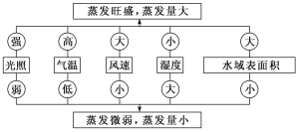
2．影响地表径流的因素分析
影响因素 | 对地表径流的影响
年降水量 | 决定地表径流量大小的最主要因素，二者呈正相关
流域面积(支流数量) | 同地表径流量呈正相关
植被 | 涵养水源，起到“削峰补枯”的作用
地质条件(土壤质地) | 河流流经喀斯特地貌区、沙质土壤区，河水易下渗，减少地表径流量
蒸发 | 主要在干旱、半干旱地区，对地表径流影响大
3．影响下渗的因素分析
影响因素 | 对地表水下渗的影响
地面性质 | 硬化地面，如水泥地不利于下渗；沙质土壤利于下渗
坡度 | 坡度越大，越不利于下渗
植被 | 植被越茂密，越利于下渗
降水强度 | 降水强度越大，越不利于下渗
降水持续时间 | 降水持续时间越长，越利于下渗
(二)人类活动对水循环的影响
有利影响 | 修建水库：能改变地表径流的季节分配，减少洪水期径流量，增加枯水期径流量；同时由于水面面积的扩大和下渗增大使地下水位提高，可加大蒸发量和降水量
有利影响 | 跨流域调水：能改变地表径流的空间分布，也可以使蒸发量增加，大气中水汽增多，从而增加降水量
有利影响 | 植树造林、保护湿地：能起到涵养水源的作用，使下渗增多，地表径流减少

不利影响 | 滥伐森林，破坏地表植被：平时会减少蒸腾，空气中水汽减少，使降水量减少；降雨时，下渗减少，地表径流汇聚加快，容易发生洪涝灾害
不利影响 | 围湖造田：能减少湖泊自然蓄水量，削弱其防洪抗旱能力，也能减弱湖泊水体对周围地区气候的调节作用
不利影响 | 城市路面硬化：能增加地表径流，减少下渗，减小地下径流，使地面蒸发量减少，易造成城市内涝
不利影响 | 用水不当：河流上游地区过度引水灌溉，会导致下游水量减少，甚至出现断流；对地下水过量开采和使用，地下水位下降，会使有泉水出露的地方出现断流，使绿洲地区出现生态恶化和土地荒漠化
(三)利用水循环原理解释地理问题
沼泽地的形成 | 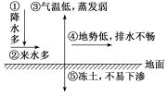
内流河断流的成因 | 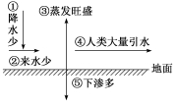

（2021·江苏盐城·高三一模）流域水循环的“自然—社会”二元演变是导致近年来水问题和水危机的本质原因，实现缺水地区供用水、水环境、水生态安全必须依靠以流域水循环为基础的水资源科学调控。读我国“某流域水循环示意图”，完成下面小题。
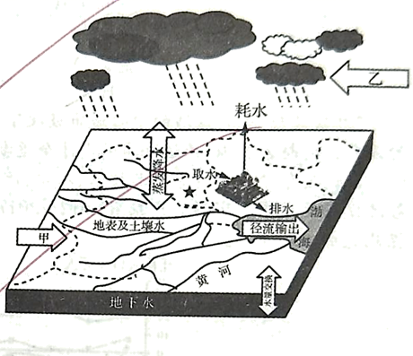
1．图中甲、乙环节分别是（ ）
A．修建水库、大气降水 B．地表径流、人工降水
C．跨流域调水、水汽输送 D．开采地下水、水汽输送
2．我国在该流域实行了最严格的水资源管理制度，其原因可能是（ ）
A．全年降水量稀少 B．水资源时空分布不均
C．水资源供需矛盾突出 D．流域内各地水资源开发过度
【答案】1．C 2．C
【解析】1．甲区域是从区域外向区域内输水，属于跨流域调水（注意图中虚线为流域边界）；乙是指区域外的高空水汽输送到区域内高空，属于水汽输送。C正确，ABD错，故选C。
2．由题目中的渤海、黄河可以得知该流域为海河流域，该区域为京津冀地区，该地区经济发达，人口众多，用水紧张，水资源供需矛盾突出，C正确，该区域为温带季风气候，降水并不稀少，A错误；区域水资源时间分布不均匀，但实施最严格的水资源管理制度，最关键在于水资源供需矛盾突出，B选项不是主要原因，排除B；流域内并非各地的水资源均开发过度（如海河流域西部、北部水资源相对较丰富），D错。故选C。
（2021·东莞市东华高级中学高三零模）伊敏盆地位于黑龙江省大兴安岭西坡，盆地内南高北低，多年平均降水量为355mm，年平均蒸发量为1318mm，盆地南部有大片露天煤矿。盆地内多封闭性咸水湖，1983年煤矿开采前湖泊数量多且面积稳定，煤矿开采后湖泊数量减少、面积明显缩小。下图为伊敏盆地某湖泊岩层剖面图。据此完成下面小题。
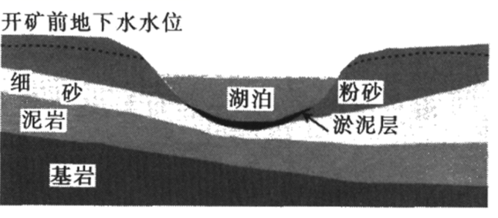
3．煤矿开采前该湖泊的水平衡关系是（ ）
A．降水补给＋地下水补给=蒸发量 B．降水补给=下渗量＋蒸发量
C．降水补给＋积雪融水补给=下渗量 D．降水补给＋地下水补给=蒸发量＋径流排水
4．当地下水水位低于某一岩层或土层时，湖泊水位开始急剧下降，该土层或岩层是（ ）
A．粉砂层 B．细砂层 C．淤泥层 D．泥岩层
5．煤矿开采前与开采后的较长时间内，盆地内地下水的流向是（ ）
A．一直自南向北流 B．一直自北向南流
C．由自南向北流变为自北向南流 D．由自北向南流变为自南向北流
【答案】3．A 4．C 5．C
【解析】3．该地区湖泊为咸水湖，且蒸发量大于降水量，采矿前地下水水位较高，所以采矿前主要补给形式是地下水和降水补给湖水，消耗方式以蒸发为主，因此降水补给＋地下水补给=蒸发量。A正确，BCD错误；故选A。
4．采矿前湖泊的主要补给形式是地下水，所以当地下水难以补给湖泊时，湖泊水位会急剧下降。粉砂层和细砂层属于较疏松的沉积岩层，地下水可以通过粉砂层和细砂层渗入湖泊，AB错误；淤泥层较为致密，当地下水水位低于淤泥层时，湖泊水补给地下水，C正确；泥岩层与湖泊淤泥层以细砂层相间隔，当地下水水位低于泥岩层时，早已不能补给湖泊，所以泥岩层不属于湖泊水位开始急剧下降的临界层，D错误；故选C。
5．煤炭开采前，盆地内南高北低，地下水自南向北流；煤炭开采后，盆地南部地下水被抽排，南部地下水水位低，地下水自北向南流，C正确，ABD错误；故选C。
（2019年江苏卷）城市不透水面是指阻止水分下渗到土壤的城市人工地面。图5为“某城市不同年份不透水面比例分布图”。读图回答下题。
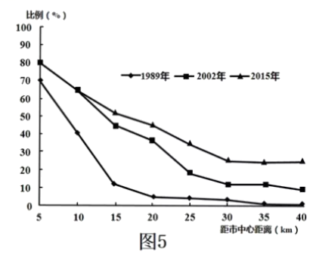
6．1989年到2015年间，该城市不透水面比例变化最大的区域距市中心
A．10~15千米 B．15~20千米 C．20~25千米 D．25~30千米
7．不透水面的增加可能导致该城市
①地下水位上升 ②地表气温升高 ③生物多样性增加 ④地表径流增多
A．①② B．①③ C．②④ D．③④
【答案】6．B 7．C
【解析】6．读图判断即可。由图可知，该城市不透水面比例变化最大的区域应当是1989年与2015年曲线的差值最大的区域，从图中可以看出变化最大的区域，距离市中心大致为15—20千米，故选B。
7．有材料可知，城市不透水面会阻止水分下渗，因此会导致下渗减少地下水位下降，地表径流增多，影响水循环环节。城市不透水面其实就是路面的硬化改变地表下店面性质增加。城市广场、建筑、道路等设施在内的城市下垫层代替了大自然原有的森林、绿地和田野，形成了“城市荒漠”，野生动植物逐渐失去了其赖以生存的环境而不断减少以致濒临灭绝。影响地表植物的生长；不透气的地面很难与空气进行热量、水分的交换。改变城市水生生态系统，造成生物多样性减少对空气的温度、湿度的调节能力差，且由于硬化地面的高反射率，使它在大量吸收、储存了太阳辐射热之后，又将热量反射释放出来，使城区的温度比郊区和乡村高2～3℃，产生“热岛现象”。不透水铺装严重地破坏了城市市区地表土壤的动植物生存环境，改变了大自然原有的生态平衡。②④正确，①③错误。故选C。

（2018年新课标全国卷Ⅱ）地处黄土高原的汾川河流域多年来植被覆盖率大幅度提高。2013年7月，汾川河流域降水异常增多，下表为当月6次降水过程的时长、降水量和汾川河洪峰情况。第5次降水形成的洪水含沙量低，第6次降水形成的洪水含沙量极高。据此完成下题。
降水序号 | 降水历时（天） | 降水量/mm | 汾川河洪峰情况
1 | 2 | 53.0 | 无明显洪峰
2 | 4 | 80.3 | 无明显洪峰
3 | 5 | 100.1 | 无明显洪峰
4 | 2 | 73.2 | 无明显洪峰
5 | 2 | 90.7 | 洪峰流量346m³/s
6 | 2 | 54.4 | 洪峰流量1750m³/s
8．汾川河流域植被覆盖率大幅度提高能够
A．减小降水变率 B．减少河水含沙量 C．增加降水量 D．加大河流径流量
9．第5次降水产生洪峰的原因是此次降水
①历时长 ②强度大 ③下渗少 ④植被截流少
A．①② B．②③ C．③④ D．①④
【答案】8．B 9．B
【解析】8．我国降水变率的大小与植被覆盖率无关，A项错误；植被覆盖率高，保持水土能力强，可以减少河水含沙量，B项正确；植被覆盖率能够提高区域降水量，但提高幅度不大，C项错误；植被覆盖率高，涵养水源能力高，河流径流量会有所减小，D项错误。故选B。
9．第5次只有两天，历时不长，①错；第5次降水，时间较短，但降水量在几次降水中接近降水最多的第3次，降水强度大，②对；前面连续的几次降水，导致地下水含量增加，达到饱和，大量降水以地表径流形势汇入河流，形成洪峰，③对；植被对径流汇聚的作用每次降水都相同，④错。故选B。
（2021·江苏高三其他模拟）潜流为浅层地下径流。潜流湿地是以亲水植物为表面绿化物，以不同粒径的砂石及除磷脱氮菌种物质为填料，通过阶梯式分布，让水自然渗透过滤的生态治污工程。下图为“某潜流湿地示意图”。据此完成下面小题。
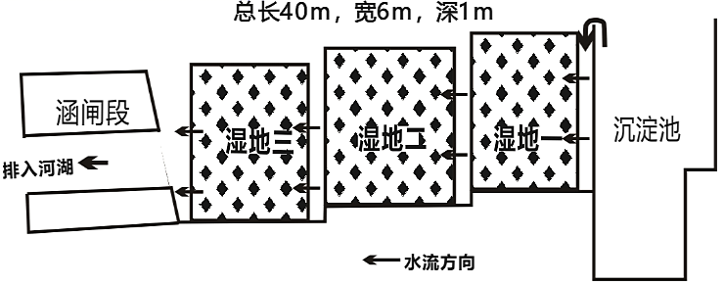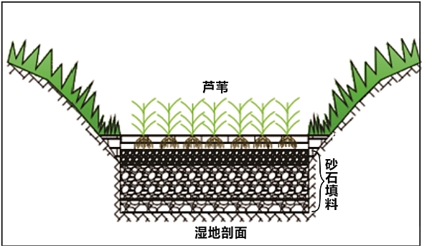
10．降水强度相同条件下，与潜流增量呈负相关的是（ ）
A．土质疏松程度 B．降水历时长度
C．地形坡度大小 D．植被覆盖高低
11．该潜流湿地（ ）
A．沉淀池进水少于涵闸段出水 B．涵闸段较窄，加速水质净化
C．芦苇主要作用为促进水循环 D．顺水流方向，砂石颗粒变细
12．该工程适用于处理（ ）
A．小区生活污水 B．矿区洗矿废水 C．平原农田退水 D．工厂冷却用水
【答案】10．C 11．D 12．A
【解析】10．由材料信息可知，潜流为浅层地下径流。由所学知识可知，降水强度相同条件下，土质疏松程度高、降水历时时间长 、 植被覆盖率高，有利于降水的下渗，与潜流增量呈正相关；地形坡度大，不利于水的下渗，与潜流增量呈负相关；依据题意，ABD不符合题意，C正确。故选C。
11．由材料信息“潜流湿地是以亲水植物为表面绿化物，以不同粒径的砂石及除磷脱氮菌种物质为填料，通过阶梯式分布，让水自然渗透过滤的生态治污工程”可知，进入沉淀池的水经过湿地下渗后，到达涵闸段的水较少，沉淀池进水多于涵闸段出水，A错误。涵闸段较窄，加速水的流速，不能加速水质净化，B错误。芦苇主要作用为促进水循环，吸附和沉降水中污染物，净化水质，C错误。顺水流方向，随污染物的减少，砂石颗粒变细，D正确。故选D。
12．由材料信息“潜流湿地是以亲水植物为表面绿化物，以不同粒径的砂石及除磷脱氮菌种物质为填料，通过阶梯式分布，让水自然渗透过滤的生态治污工程”及所学知识可知，该工程适用于处理小区生活污水，A正确。 矿区洗矿废水污染较严重，潜流湿地不足以达到预期的净化效果，B错误。平原农田退水不需要除磷脱氮菌，C错误。工厂冷却用水是热水，不适宜用潜流湿地来处理，D错误。故选A。
（2021·天津高三三模）雨水花园（图a）是自然形成或人工挖掘的浅凹绿地，用于汇聚并吸收来自地面的雨水。近年来雨水花园在建设海绵城市中有效解决了雨水形成地表径流处理的难题。我国自然环境多样，为应对某些地区的特殊环境，相关研究人员设计了错置型雨水花园（图b）。据此完成下面小题。
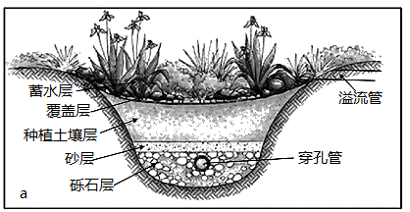
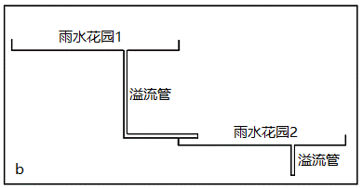
13．采用错置型雨水花园的地区，环境的特殊性体现在（ ）
A．地势起伏大，降水较集中 B．河网稠密，污染严重
C．植被覆盖少，土地盐碱化 D．地势低平，内涝多发
14．与常规雨水花园相比，错置型雨水花园（ ）
A．可种植的植物种类更多 B．雨水汇水范围更大
C．汇集净化雨水能力更强 D．维护和管理更方便
【答案】13．A 14．C
【解析】13．由图-b可知，错置型雨水花园需要通过接力方式引导径流，说明该地在降雨过程中的雨量较大；错置型雨水花园具有上下错置、有一定落差的雨水花园和上下连通的溢流管，说明当地地势起伏较大，A对、D错。河网分布和植被覆盖状况依据图文信息无法判断，B、C错。A正确，BCD错误，故选A。
14．对于同一地区来说，两种类型的雨水花园可种植的植物种类一样，雨水汇水范围一样，排除A、B。错置型雨水花园位于地势起伏大的地区，雨水从上往下，先后经过双层、甚至多层雨水花园的汇集、过滤，故汇集、净化雨水的能力更强、效果更好，C对。错置型雨水花园有上下错置的两层甚至多层雨水花园，维护和管理没有常规雨水花园方便，排除D。C正确，ABD错误，故选C。
考点二 河流的补给类型
1．我国某河流的补给类型及流量变化示意图
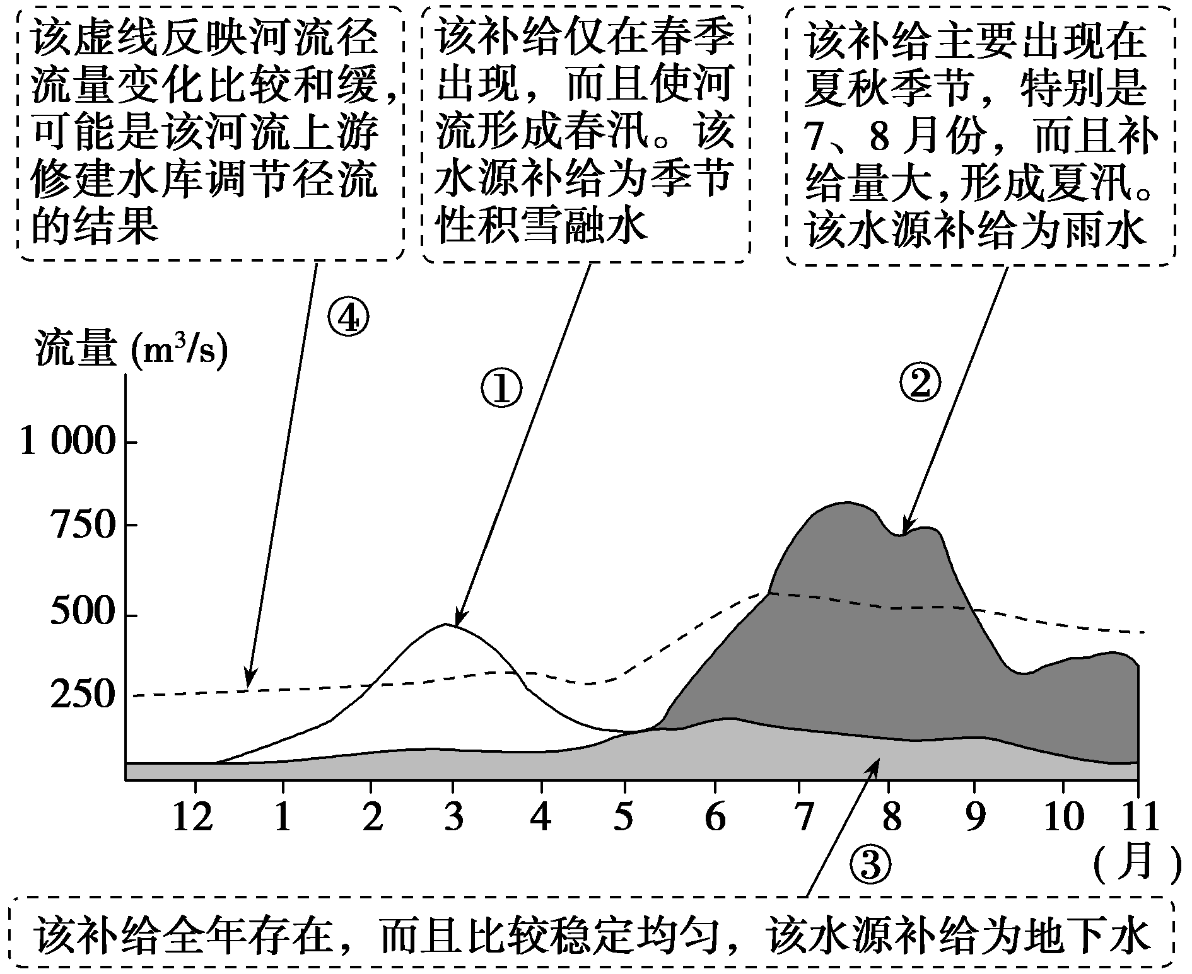
2．河流水的主要补给类型
河流因其流经地区的气候、地形和地质等条件存在差异，其补给类型和特点亦存在差异，具体比较如下。
补给类型 | 补给季节 | 主要影响因素 | 我国主要  分布地区 | 径流量的季节变化
雨水补给  （最主要的类型） | 多雨  季节 | 降水量的多少、季节变化和年际变化 | 普遍，尤其以东部季风区最为典型 | 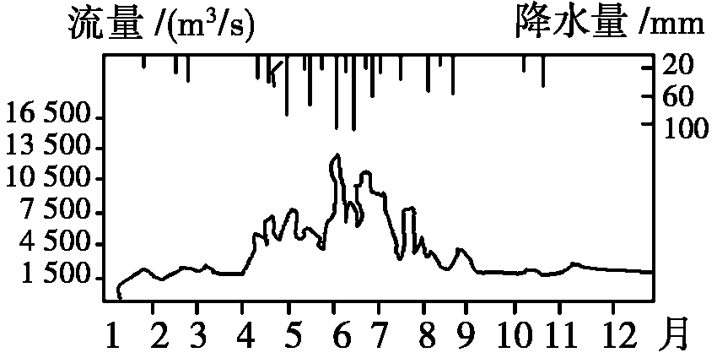
季节性  积雪融水补给  （单向补给） | 春季 | 气温高低、积雪多少、地形状况 | 东北地区 | 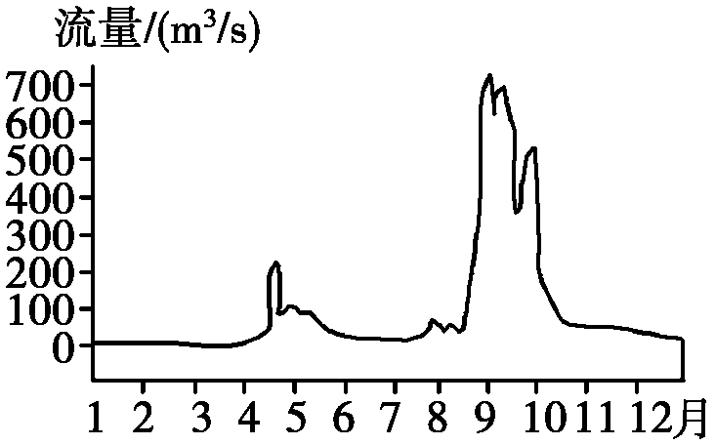
永久性积雪和冰川融水补给  （单向补给） | 主要  在夏季 | 太阳辐射；气温变化；积雪和冰川储量 | 西北和青藏高原地区 | 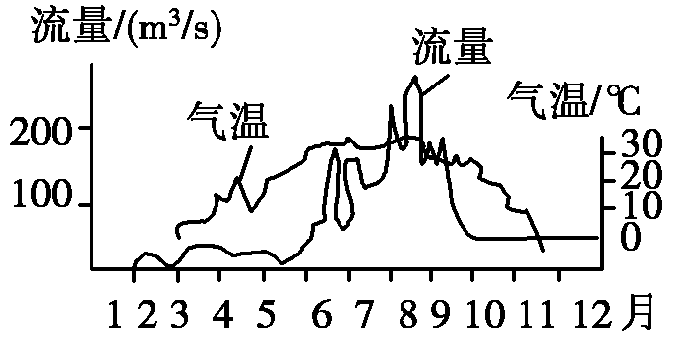
湖泊水补给 | 全年 | 湖泊水位与河流水位的高低关系 | 普遍 | 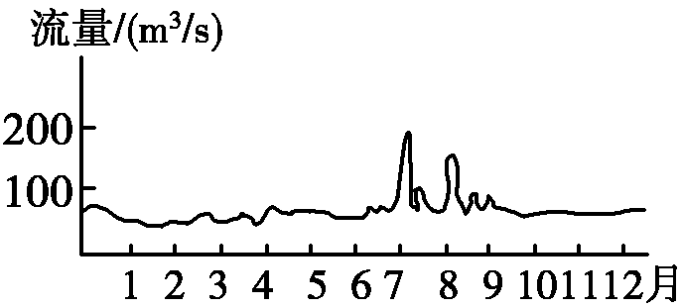
地下水补给 | 全年 | 地下水位与河流水位的高低关系 | 普遍
【特别提醒】 ①河流最主要的补给水源是大气降水（雨水）。②
以上内容仅为本文档的试下载部分，为可阅读页数的一半内容。如要下载或阅读全文，请访问：https://d.book118.com/578004127043006031

